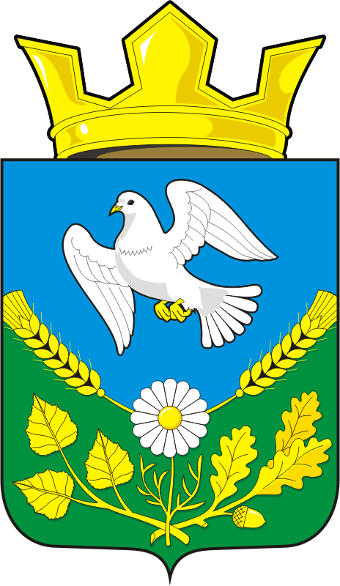

АДМИНИСТРАЦИЯ МУНИЦИПАЛЬНОГО
ОБРАЗОВАНИЯ НАДЕЖДИНСКИЙ СЕЛЬСОВЕТ
САРАКТАШСКОГО РАЙОНА ОРЕНБУРГСКОЙ ОБРАЗОВАНИЯ

РАСПОРЯЖЕНИЕ
с. Надеждинка

от 26.12.2019 г. № 18-р

О назначении должностного лица,
уполномоченного по организации вручения
юбилейной медали.

1.Назначить должностное лицо, уполномоченное по организации вручения юбилейной медали «75 лет Победы в Великой Отечественной войне 1941-1945 гг.» Тимко Оксану Анатольевну – главу сельсовета.

2.Списки награждаемых юбилейной медалью граждан РФ (приложение 1).

3.Распоряжение вступает в силу с момента подписания.

4. Контроль за исполнением данного распоряжения оставляю за собой.

Глава сельсовета О.А.Тимко

Разослано: администрации сельсовета, прокуратуре района.

Приложение 1
УТВЕРЖДАЮ
Губернатор
Оренбургской области
______________Д.В.Паслер
М.П.

СПИСОК
граждан Российской Федерации, награжденных юбилейной медалью
«75 лет Победа в Великой Отечественной войне 1941-1945 гг.»

№  п/п | Фамилия, имя, отчество | Домашний адрес, телефон | Документ, на основании которого гражданин внесен в список | Дата вручения медали и номер удостоверения
 | Труженики тыла
1 | Захарова Анна Сергеевна | х.Туркестан, ул.Пушкина д.2 | Удостоверение ветерана ВОВ
2 | Миронченко Раиса Дмитриевна | с.Надеждинка,  ул. Центральная д.1 | Удостоверение ветерана ВОВ
3 | Стрижак Агафья Куприяновна | с.Яковлевка,  ул. Колхозная д.27 | Удостоверение ветерана ВОВ
4 | Харченко Надежда Даниловна | с.Яковлевка,  ул. Вертякова д.10 | Удостоверение ветерана ВОВ

(Глава муниципального образования)

_______________________________ _________ Тимко О.А.
М.П. (подпись) (Ф.И.О.)

СОГЛАСОВАНО

(должность работника органа социальной защиты населения)

_______________________________ ___________________________
М.П. (подпись) (Ф.И.О.)

Вручение медали награжденным по данному списку удостоверяется
_____________________________________________________________________________
(Глава муниципального образования)

______________________________ _________ Тимко О.А.
М.П. (подпись) (Ф.И.О.)

